ORM是什么

ORM 是 Object Relational Mapping 的缩写，译为“对象关系映射”，它解决了对象和关系型数据库之间的数据交互问题。

使用面向对象编程时，数据很多时候都存储在对象里面，具体来说是存储在对象的各个属性（也称成员变量）中。例如有一个 User 类，它的 id、username、password、email 属性都可以用来记录用户信息。当我们需要把对象中的数据存储到数据库时，按照传统思路，就得手动编写 SQL 语句，将对象的属性值提取到 SQL 语句中，然后再调用相关方法执行 SQL 语句。

而有了 ORM 技术以后，只要提前配置好对象和数据库之间的映射关系，ORM 就可以自动生成 SQL 语句，并将对象中的数据自动存储到数据库中，整个过程不需要人工干预。在 Java 中，ORM 一般使用 XML 或者注解来配置对象和数据库之间的映射关系。

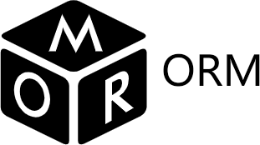  
图1：ORM 图标

和自动生成 SQL 语句相比，手动编写 SQL 语句的缺点是非常明显的，主要体现在以下两个方面：

* 对象的属性名和数据表的字段名往往不一致，我们在编写 SQL 语句时需要非常小心，要逐一核对属性名和字段名，确保它们不会出错，而且彼此之间要一一对应。
* 此外，当 SQL 语句出错时，数据库的提示信息往往也不精准，这给排错带来了不小的困难。

ORM 的出现，恰好解决了这些难题。

面向对象编程和关系型数据库都是广泛使用的两种技术，ORM 使得两者之间的数据交互变得自动化，解放了程序员的双手，同时也让源代码中不再出现 SQL 语句。  
  
需要说明的是，ORM 是一种**双向数据交互技术**，它不仅可以将对象中的数据存储到数据库中，也可以反过来将数据库中的数据提取到对象中。

下表说明了**关系型数据库**和**对象**之间的**对应关系**：

|  |  |
| --- | --- |
| **数据库** | **类/对象** |
| 表（table） | 类（class） |
| 表中的记录（record，也称行） | 对象（object） |
| 表中的字段（field，也称列） | 对象中的属性（attribute） |

例如，现在有一张 user 表，它包含 id、user\_id 和 user\_name 三个字段，另外还有一个 Java User 类，它包含 id、userId 和 userName 三个属性，下图演示了它们之间的对应关系：

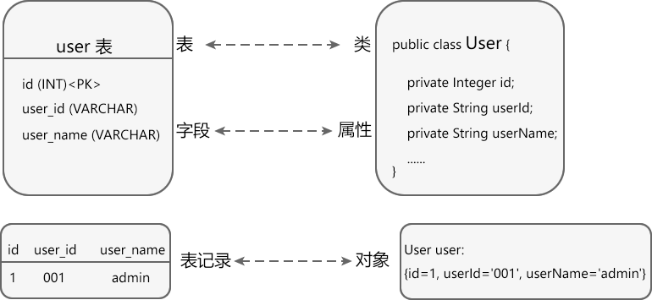  
图2：user 表和 User 类之间的对应关系

你看，数据表和类用来描述数据的表现形式，它们之间是相互对应的；记录和对象用来真正地存储数据，它们之间也是相互对应的。

**ORM 的缺点**

ORM 在提高开发效率的同时，也带来了以下几个缺点：

* ORM 增加了大家的学习成本，为了使用 ORM 技术，您至少需要掌握一种 ORM 框架。
* 自送生成 SQL 语句会消耗计算资源，这势必会对程序性能造成一定的影响。
* 对于复杂的数据库操作，ORM 通常难以处理，即使能处理，自动生成的 SQL 语句在性能方面也不如手写的原生 SQL。
* 生成 SQL 语句的过程是自动进行的，不能人工干预，这使得开发人员无法定制一些特殊的 SQL 语句。

**ORM 框架**

ORM 技术通常使用单独的框架，或者框架的某个模块来实现，下面列出了常用的 ORM 框架：

* 常用的 Java ORM 框架有 [Hibernate](http://c.biancheng.net/hibernate/) 和 [Mybatis](http://c.biancheng.net/mybatis/" \t "_blank)。
* 常用的 Python ORM 实现有 SQLAlchemy 框架、Peewee 框架、[Django](http://c.biancheng.net/django/" \t "_blank) 框架的 ORM 模块等。
* 常用的 PHP ORM 实现有 Laravel 框架、Yii 框架的 ORM 模块、ThinkPHP 框架的 ORM 模块等。

**总结**

ORM 是一种**自动生成 SQL 语句的技术**，它实现了对象和关系型数据库之间的数据交互，提高了开发效率。在实际开发中，常见的增删改查（CRUD）操作都可以交给 ORM，避免了手写 SQL 语句的麻烦。